附件1：

教育实习调查报告参考选题

1.中等教育由应试教育向素质教育转轨的调查研究。
2.中学教学改革现状及特点的调查研究。
3.市场经济条件下中学生思想动态及特点的调查研究。
4.中学生职业理想的调查研究。
5.中学开展第二课堂活动情况的调查研究。
6.中学推进教学手段现代化的调查研究。
7.中学优秀教师成长规律的研究。
8.中学领导、教师、学生心目中理想的教师形象的调查研究。
9．现行中学教材与大学所用教材在内容上衔接程度的比较与研究。
10.结合教学工作实习进行中学教材教法的研究。
11.结合班主任实习开展班主任工作专题研究。
12.中学实施素质教育对未来教师的素质期望。
13.近年来高考科目的变更对中学教学影响的调查研究。
14.我校近几届毕业生分配、使用情况及实际表现的调查研究。
15．基础教育新课改的实施与执行情况。
附件2：

关于教育实习经费的若干规定

1.教育实习经费的使用，必须坚持厉行节约的原则，提高经费使用效益，各项支出必须严格遵守财务制度。
2.学生实习经费开支范围
（1）实习指导费（管理费）：200元/生
各实习点的实习生，以学院为单位，由学院指定的实习生负责人集中交纳；回原籍实习的部分实习生自己交纳，实习结束后将发票或收据在各学院集中后，至教务处集中报销。（每个实习生务必交纳）
（2）交通补贴费：
集中安排在市区及铜山区的实习生，实习点距学校符合三站四点的按100元/生发给交通补贴费。
（3）伙食补贴费：
安排在徐州市区及铜山区以外的实习生，按100元/生给予伙食补贴。这部分实习生寒假结束后不需返校，直接进点实习，待实习结束后再返校，交通费自理。在徐州市区及铜山区的实习生不享受伙食补贴。
3.实习指导教师经费开支范围：
因教育实习方式有所改革，在实习期间将派少数巡视员去各地巡视。巡视员由教务处统一派定，巡视期间的车船费、住宿费、公交费、补贴等按财务处规定出差人员标准实报实销。
4.本规定自发布之日起执行，由教务处负责解释。
以上规定如有与财务制度相抵触的，以财务制度规定为准。
附件3:
江苏师范大学校外分散实习申请表
学生姓名 |  | 性别 |  |  | 班级 |  |  |  |  | 联系电话
申请分散实习的原因
实习名称 |  |  | 实习起止时间
实习单位名称 |  |  | 实习单位地址
学生住宿
详细地址
校 外 指 导 实 习 人 员
姓 名 |  |  |  | 职 称 |  |  |  |  | 职 务
所学专业 |  |  |  |  |  | 联系电话
主要指导内容
实习接收单位意见：

实习单位领导签字： 公章：
年 月 日
学生所在系（教研室）意见：

系（教研室）负责人签字：
年 月 日
学生所在学院意见：

院领导签字： 公章：
年 月 日
注：学院留原件，送学生本人、系（教研室）、接收单位复印件各一份。
附件4:

江苏师范大学 学院实习介绍信

：
兹介绍我院 专业学生 前往贵单位联系实习。实习时间
年 月 日～ 年 月 日（共 周）。在实习过程中，学生将通过工作实践，增强劳动观念，培养实践技能，进一步巩固和加深所学的理论知识，提高解决实际问题的能力。请贵单位大力支持，指定专人负责学生的实习指导，加强对实习学生的职业道德、纪律与安全等方面教育，并在实习结束后给出实习成绩及评语。
感谢贵单位长期以来对我校实习工作的关心和支持！

联系方式：
地址：江苏省徐州市铜山区上海路101号江苏师范大学 学院
邮编：221116
电话：0516-83XXXXXX（院教务办）
联系人：（辅导员、指导教师或教学秘书）

江苏师范大学 学院
年 月 日

附件5:
关于江苏师范大学实践教学实习管理系统登陆说明
一、登陆平台
江苏师范大学实践教学平台，包含毕业设计、大学生创新创业训练计划项目、实习管理三大平台。目前教师和学生账号对接功能全部完成，可通过以下方式登陆相应平台：
1.输入校园卡信息（校内信息网网址http://myu.jsnu.edu.cn/）；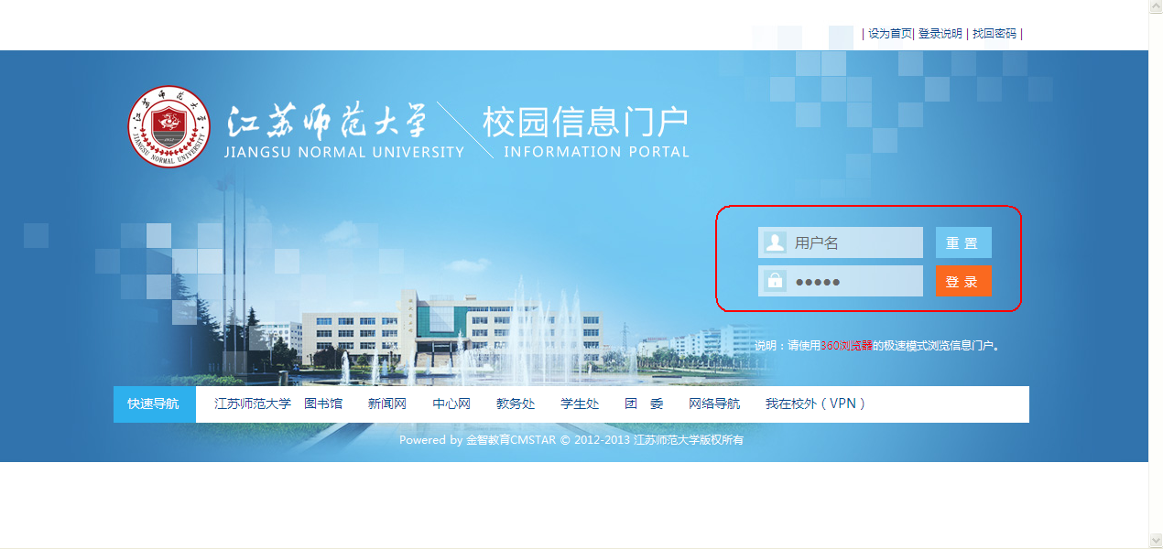 2.输入用户名和密码，点击下图中红色方框“实践教学”；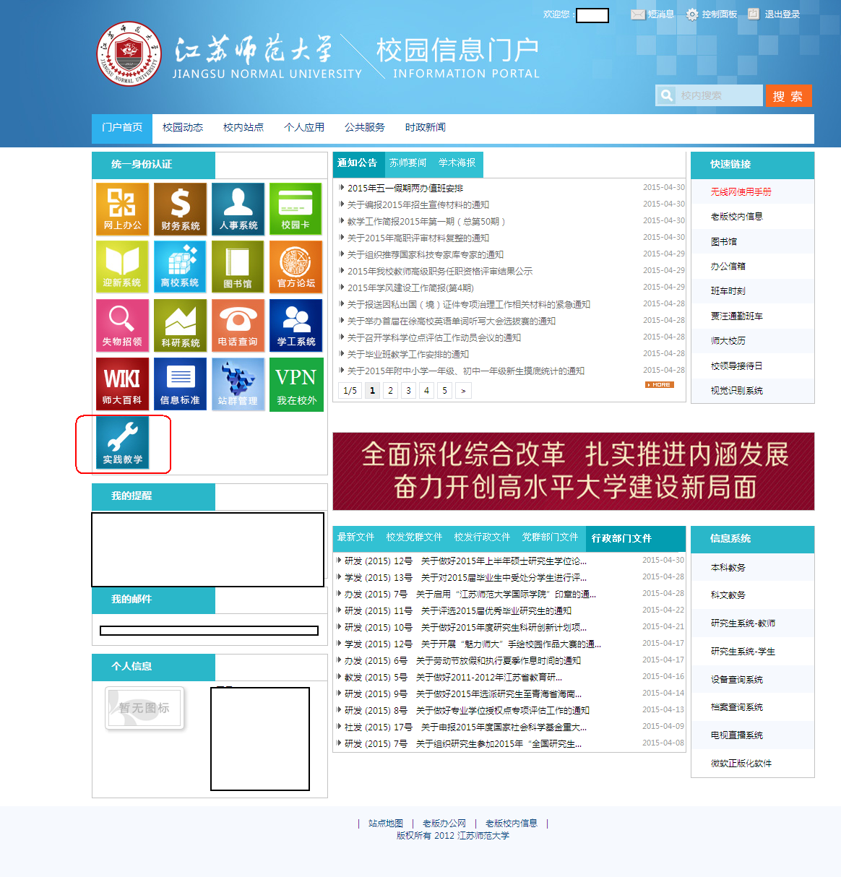
3.点击下图中“实习”，即可登录相应的平台，无需输入用户名和密码；

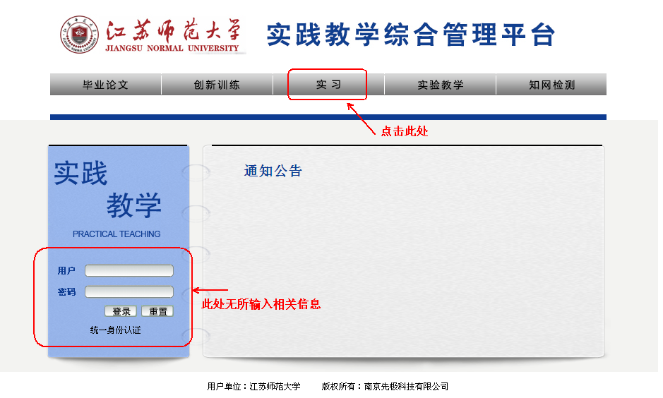

4.点击上图中“实习”后
（1）如您多个角色，弹出如下页面，根据角色，点击“相应按钮“进入平台；
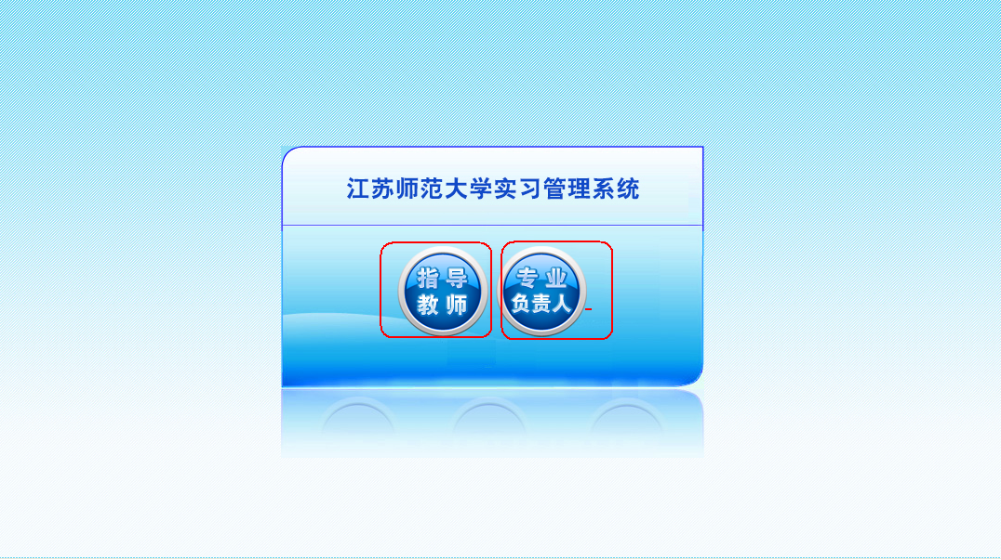

附件6：

实 习 鉴 定 表

学院：
班级：
姓名：
学号：
日期：

江苏师范大学教务处印制

实习单位
实习时间 |  |  | 年 月 日 —— 年 月 日
实 习 主 要 内 容
个人实习小结 | 个人实习小结（包括主要体会、收获、以及存在的不足）
个 人 实 习 小 结

实习单位意见
 |  | 实习成绩  （百分制） |  |  |  | 签 字： （公章）  年 月 日
学院指导教师意见
 |  | 实习成绩  （百分制） |  |  |  | 签 字：  年 月 日
学院考核小组意见
 |  | 实习成绩  （百分制） |  |  |  | 签 字：  年 月 日
实习
总评成绩
 |  | 总评成绩 |  |  |  | 学院领导签字： （公章）  年 月 日
附件7：
江苏师范大学校外分散实习安全承诺书
（仅供各教学单位参考）
为切实防范和杜绝分散实习中的各种不安全因素，确保安全顺利地完成实习任务，本人特作如下承诺：
1.自觉遵守《江苏师范大学实习工作规范》的有关规定，严格遵守实习单位的各项规章制度、操作规程、劳动纪律和安全条例。
2.外出使用交通工具时，不乘坐无牌、无证、超载的车辆、船只和非客运的车辆、船只。
3.在实习教学活动中不去各类娱乐场所及网吧等处活动。
4.不到山塘水库及江河湖泊游泳，不攀爬危险物。
5.出行在外时要举止文明。认真了解并尊重当地的乡规民约、风俗习惯，避免与陌生人发生任何形式的冲突。
6.不酗酒，不参与各种赌博活动。
7.严格遵守交通法规，杜绝交通意外的发生。
8.注意饮食安全。不食用对健康有害的食品（饮料），不到没有卫生许可证的摊点就餐。
9.在校外实习时严格遵守国家法律法规和实习单位的各项规定，对自己的人身及财产安全负责，在实习单位外出时向实习单位和学校履行请假手续（节假日外出履行告知义务），如有异常情况及时向校内指导教师和辅导员报告。

承诺人（签字）： 年 月 日

注：
1.本承诺书一式两份，一份留学生所在学院，一份由学生本人持有。
2.本承诺书仅供各学院参考，学院可结合不同的实践教学活动进行修改完善。
附件8：

江苏师范大学校外分散实习管理办法

为适应市场经济不断发展的新形势、满足部分实习生分散实习的要求，使校外实习工作能够更加深入、规范和有效地进行，特制订我校校外分散实习管理办法。
一、学院和系（教研室）的有职责
1．进行分散实习的专业应根据人才培养方案的要求使用与集中实习内容相同的实习大纲，实习计划、实习指导书和考核办法可根据实习单位的具体情况制定，但其实习内容和基本要求应与集中实习的内容和要求相当，不得打折扣。实习大纲、实习指导书、实习计划和考核办法由学院、系（教研室）负责制订，经教务处审核后实施。
2．分散实习前，学院要向教务处实践教学科提交分散实习计划表，明确实习目的要求、实习起止时间、单位和指导教师。
3．实习结束后，应认真总结本次分散实习工作，填写校外分散实习考核总结报表及考核成绩表，在实习结束后10个工作日内报所在学院。
二、实习指导教师的职责
1．实习指导教师对分散实习学生进行全面指导和管理，实习前指导教师应将实习大纲、实习指导书、实习计划和联系实习介绍信等发给学生，以便学生自行联系实习单位。自行联系实习的学生，必须在实习开始前一周将确定的实习单位报指导教师，并汇总到学院审批。
2．实习指导教师要做好实习的动员工作，向学生宣布实习要求、解读相关实习文件及实习考核办法，宣布实习时间和日程安排等。
4．实习指导教师应定期对分散实习的学生进行巡回检查和指导，了解实习情况及实习任务完成情况，对实习内容给与具体辅导。
5．实习指导教师负责组织对实习学生的考核工作，在学生返校后及时组织考核与成绩评定，并对实习工作进行全面的总结。
三、对实习学生的要求
1．分散式实习的学生要按照实习大纲、实习指导书和实习计划的要求在指导教师的指导下自己联系实习单位。实习中实行自我管理，积极主动地接受实习单位指导人员的指导，按照实习大纲、实习指导书和实习计划的要求和规定严肃认真地完成实习任务。实习中要认真填写实习日志，实习结束后应按规定要求完成实习报告。
2．学生实习期间须遵守实习单位规章制度、安全保密制度，自觉维护学校声誉。
3．尊重实习单位带教人员和管理人员的指导，虚心向他们学习，主动协助实习单位做一些力所能及的工作。
4．实习报告是考核的主要依据，报告应杜绝空谈泛论，所写内容要与实习大纲、实习指导书和实习计划要求对应。
四、考核
1．学生必须完成实习的全部任务，并提交实习报告、实习周记、实习单位的考勤表及鉴定意见，方可参加考核。
2．实习缺勤超过规定时间的三分之一者，不得参加本次考核，成绩按不及格处理。
3．考核工作参照集中实习的考核办法执行，考核小组一般不少于三人，可由实习指导教师、系主任或专业负责人等组成。

